Actividad 8 – Solicitar una frase y Mostrarla al revés USO DE ESTRUCTURAS REPETITIVAS
FOR:

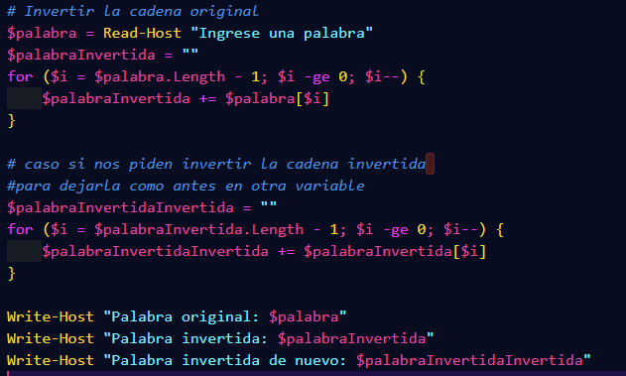

Lo ejecutamos:
